熠格托管
作业答疑

托管中心：苏州
学生姓名 | 年级 | 答疑日期 | 答疑时间
重点答疑科目 | 答疑教师 | 班主任 | 教学校长（签字）

答疑过程
家庭作业完成记录
- （24-25高二上·辽宁·期末）一单摆如图1所示，M、N为单摆偏移的最大位置，O点为最低点，该单摆的振动图像如图2所示。以向右的方向作为摆球偏离平衡位置的位移的正方向，重力加速度g取$9.8{\text{m/s}}^{2}$，${\text{π}}^{2}=10$，下列说法正确的是（ ）
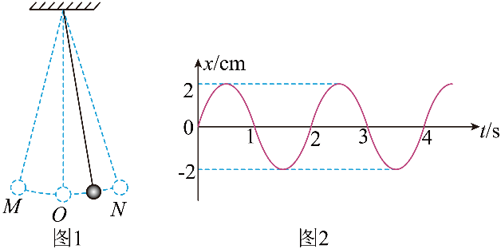
A．该单摆的摆长为1m
B．$t=0$时刻，摆球位于M点或N点
C．从$t_{1}=0.5\text{s}$到$t_{2}=1.5\text{s}$时间内单摆的回复力先减小后增大
D．摆球运动到N点时加速度为0
【答案】C
【详解】A．由图2可知单摆的周期为T=2s，根据单摆周期公式$T=2\text{π}\sqrt{\frac{L}{g}}$
解得$L=0.98\text{m}$
故A错误；
B．由图2可知，$t=0$时刻，摆球位于O点，故B错误；
C．由图2可知从$t=0.5\text{s}$到$t=1.0\text{s}$的过程中，摆球靠近平衡位置，受到的回复力减小，从$t=1.0\text{s}$到$t=1.\text{5s}$的过程中，摆球远离平衡位置，受到的回复力增大，故C正确；
D．摆球运动到N点时，处于最大位移处，根据$a_{回}=\frac{F_{回}}{m}=-\frac{kx}{m}$
可知在切线方向上加速度取最大值，故D错误。
故选C。
- （24-25高二上·山东潍坊·期末）如图甲所示，一摆球在竖直平面内做小角度摆动（$θ<5°$）。某次摆球从左向右通过平衡位置开始计时，其振动图像如图乙所示。不计空气阻力，g取10${\text{m/s}}^{2}$。下列说法正确的是（ ）
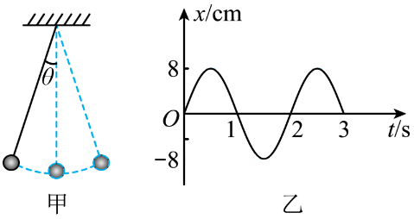
A．摆长约为2m
B．$t=0.5\text{s}$时摆球所受合外力为零
C．从$t=1.5\text{s}$至$t=2.0\text{s}$的过程中，摆球所受回复力逐渐增大
D．摆球的位移x随时间t的变化规律为$x=8\text{sin}(πt)\text{cm}$
【答案】D
【详解】A．单摆周期T=2s，则根据$T=2π\sqrt{\frac{L}{g}}$
可得摆长约为L=1m，选项A错误；
B．$t=0.5s$时摆球到达最高点，此时摆球加速度不为零，即所受合外力不为零，选项B错误；
C．从$t=1.5\text{s}$至$t=2.0\text{s}$的过程中，摆球从左侧最高点向平衡位置摆动，此时所受回复力逐渐减小，选项C错误；
D．摆球的位移x随时间t的变化规律为$x=Asin\frac{2π}{T}t=8\text{sin}(πt)\text{cm}$
选项D正确。
故选D。
- （24-25高二上·广东梅州·期末）荡秋千是深受小朋友喜欢的游乐活动。如图所示，秋千由坐板和绳构成，人在秋千上小幅度摆动时可以简化为单摆模型，人和坐板可视为“摆球”，忽略空气阻力。下列说法正确的是（ ）
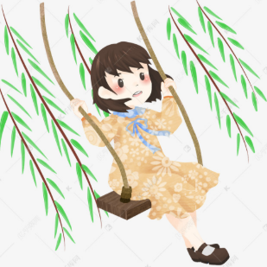
A．“摆球”所受重力和绳的拉力的合力提供“摆球”做简谐运动的回复力
B．远离最低点运动的过程中，“摆球”的回复力逐渐增大
C．经过最低点时“摆球”处于平衡状态
D．“摆球”经过最低点时开始计时，则经过半个周期“摆球”相对最低点的位移最大
【答案】B
【详解】A． “摆球”所受重力在垂直摆线方向的分力提供“摆球”做简谐运动的回复力，选项A错误；
B．远离最低点运动的过程中，“摆球”重力在垂直摆线方向的分力逐渐变大，可知“摆球”的回复力逐渐增大，选项B正确；
C．经过最低点时“摆球”有向心加速度，可知不是处于平衡状态，选项C错误；
D．“摆球”经过最低点时开始计时，则经过四分之一周期“摆球”相对最低点的位移最大，选项D错误。
故选B。
- （24-25高二上·贵州贵阳·阶段练习）如图所示，一单摆做小角度摆动，摆球自$A$点由静止释放，由左向右通过平衡位置O。到达右侧最高点$B$。不计空气阻力，对于这个单摆的振动过程，下列说法正确的是（ ）
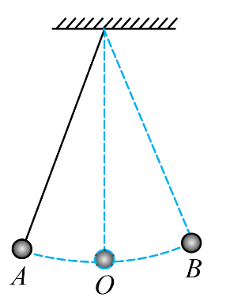
A．摆球从$A$运动到$B$的过程中，速度先增大后减小
B．摆球从$A$运动到$B$的过程中，速度先减小后增大
C．摆球从$A$运动到$B$的过程中，摆球的回复力先增大后减小
D．摆球从$A$运动到$B$的过程中，摆球的回复力先减小后增大$O$点处合外力为零
【答案】A
【详解】AB．摆球从$A$运动到$B$的过程中，小球重力先做正功，后做负功，所以速度先增大后减小，故A正确，B错误；
CD．摆球从$A$运动到$B$的过程中，小球的位移先减小后增大，摆球的回复力先减小后增大，$O$点处合外力提供向心力，不为零，故CD错误。
故选A。
- （24-25高二上·上海奉贤·阶段练习）图中O点为单摆的固定悬点，现将摆球（可视为质点）小幅度拉开至A点，此时细线处于张紧状态，释放摆球，摆球将在竖直平面内的A、C之间来回摆动，B点为运动中的最低位置，则在摆动过程中（ ）
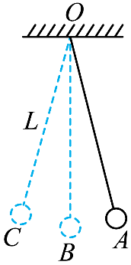
A．摆球在B点处，速度最大，合外力为零
B．摆球在B点处，速度最大，细线拉力也最大
C．摆球在A点和C点处，速度为零，合力也为零
D．小球所受重力和绳的拉力的合力提供单摆做简谐运动的回复力
【答案】B
【详解】A．摆球在B点处，小球处于最低点，速度最大，回复力为零，但小球的向心力不为零，则合外力不为零，故A错误；
B．摆球在B点处，速度最大，根据牛顿第二定律可得
$$T-mg=m\frac{v^{2}}{L}$$
可知细线拉力也最大，故B正确；
C．摆球在A点和C点处，速度为零，此时所需向心力为0，沿细线方向的合力为0，但沿切线方向的合力不为0，故C错误；
D．小球所受重力沿切线方向的分力提供单摆做简谐运动的回复力，故D错误。
故选B。
- （2024·贵州·三模）如图甲所示，一个单摆做小角度摆动，从某次摆球由左向右通过平衡位置时开始计时，相对平衡位置的位移x随时间t变化的图像如图乙所示。不计空气阻力，重力加速度大小取$10{\text{m/s}}^{2}$。下列说法中正确的是（ ）
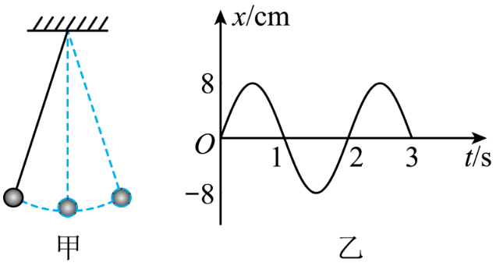
A．单摆的摆长约为4.0m
B．在$t=2.0\text{s}$时摆球速度为0
C．从$t=1.0\text{s}$到$t=1.5\text{s}$的过程中，摆球的重力势能逐渐增大
D．从$t=1.5\text{s}$到$t=2.0\text{s}$的过程中，摆球所受回复力逐渐减小
【答案】CD
【详解】A．根据题意，由图乙可知，单摆的周期为$2\text{s}$，由单摆周期公式
$$T=2π\sqrt{\frac{l}{g}}$$
可得
$$l=\frac{gT^{2}}{4π^{2}}≈1.0\text{m}$$
故A错误；
B．由图乙可知，在$t=2.0\text{s}$时，摆球处于平衡位置，摆球的速度最大，故B错误；
C．由图乙可知，从$t=1.0\text{s}$到$t=1.5\text{s}$的过程中，摆球从平衡位置向负向最大位移摆动，则摆球的重力势能逐渐增大，故C正确；
D．由图乙可知，从$t=1.5\text{s}$到$t=2.0\text{s}$的过程中，摆球从负向最大位移向平衡位置摆动，摆球所受回复力逐渐减小，故D正确。
故选CD。
- （23-24高二下·陕西安康·阶段练习）如图甲所示，一单摆做小角度摆动，从某次摆球由左向右通过平衡位置开始计时，相对平衡位置的位移x随时间t变化的图象如图乙所示。不计空气阻力，取重力加速度$g=10{\text{m/s}}^{2}$。对于这个单摆的振动过程，下列说法正确的是（ ）
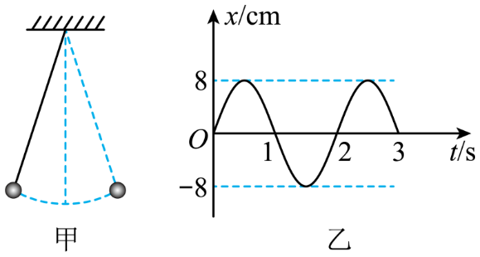
A．单摆的摆长约为1.0m
B．单摆的位移x随时间t变化的关系式为$x=8cos\text{π}t\left(\text{cm}\right)$
C．从$t=0.5\text{s}$到$t=1.0\text{s}$的过程中，摆球的重力势能逐渐增大
D．从$t=1.0\text{s}$到$t=1.5\text{s}$的过程中，摆球所受回复力逐渐增大
【答案】AD
【详解】A．由题图乙可知单摆的周期$T=2s$，振幅$A=8cm$，由单摆的周期公式
$$T=2π\sqrt{\frac{l}{g}}$$
代入数据可得单摆的摆长为
$$l=1.0m$$
A正确；
B．由
$$ω=\frac{2π}{T}=πrad/s$$
则单摆的位移$x$随时间$t$变化的关系式为
$$x=Asinωt=8sin\left(πt\right)cm$$
B错误；
C．从$t=0.5s$到$t=1.0s$的过程中，摆球从最高点运动到最低点，重力势能减小，C错误；
D．从$t=1.0s$到$t=1.5s$的过程中，摆球的位移增大，回复力
$$F=-kx$$
增大，D正确。
故选AD。
- （23-24高二上·四川凉山·期末）用轻绳栓往质量为m的小球组成单摆，如图甲所示。摆球在AB之间做小角度往复运动，当小球通过P点向B运动瞬间开始计时，小球相对平衡位置的位移x随时间t变化的图像如图乙所示。不计空气阻力，取重力加速度g=10m/s²，对于这个单摆的振动过程，下列说法正确的是（ ）
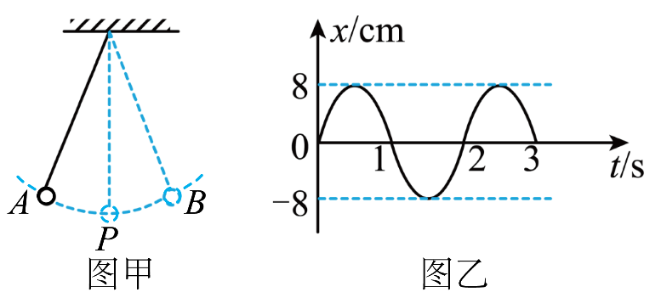
A．单摆的摆长约为1.0m
B．在t=0.5s到t=1.0s的过程中，摆球的重力势能逐渐增大
C．在t=1.0s到t=1.5s的过程中，摆球所受回复力逐渐减小
D．单摆的位移x随时间t变化的关系为$x=8sin(\frac{1}{2}πt)\text{cm}$
【答案】A
【详解】A．根据图乙可知，周期为2s，根据
$$T=2π\sqrt{\frac{L}{g}}$$
解得
$$L≈1.0\text{m}$$
故A正确；
B．根据图乙可知，在t=0.5s到t=1.0s的过程中，摆球偏离平衡位置的位移减小，则重力势能减小，动能增大，故B错误；
C．根据图乙可知，在t=1.0s到t=1.5s的过程中，摆球偏离平衡位置的位移增大，根据
$$F_{回}=-kx$$
可知，回复力增大，故C错误；
D．根据图乙可知，单摆的位移x随时间t变化的关系为
$$x=Asin\frac{2π}{T}t=8sinπt\left(\text{cm}\right)$$
故D错误。
故选A。
- （24-25高二上·江西上饶·期末）如图甲所示，单摆固定悬点为O，将摆球拉至A点（摆球可看成质点），然后由静止释放，摆球在竖直平面内的A、C之间来回摆动，摆角$θ≤5^{∘}$，B点为运动中的最低位置。从A点刚释放开始计时，摆球相对平衡位置的位移$x$随时间$t$变化的图像如图乙所示，不计空气阻力，重力加速度$g=9.8\text{m}/{\text{s}}^{2}$，$π^{2}≈9.8$。下列说法正确的是（ ）
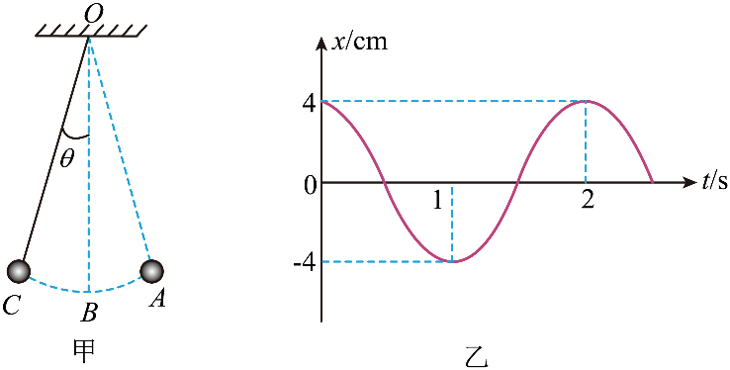
A．该单摆摆长约为1m
B．摆球受到重力、拉力、向心力三个力的作用
C．摆球在B点处，向心加速度最大，回复力也最大
D．在$1∼1.5\text{s}$的时间内，摆球从B点向A点运动
【答案】A
【详解】A．根据图乙可知，周期为2s，根据周期公式有$T=2π\sqrt{\frac{L}{g}}$
解得$L=1\text{m}$
故A正确；
B．摆球受到重力、拉力两个力的作用。向心力是一种效果力，在实际受力分析中不存在，故B错误；
C．最低位置B是单摆做简谐运动的平衡位置，摆球在B点处，速度最大，向心加速度最大，但回复力最小，故C错误；
D．从A点刚释放开始计时，根据图乙可知，在$1∼1.5\text{s}$的时间内，摆球从C点向B点运动，故D错误。
故选A。
- （24-25高二上·全国·课后作业）在盛沙的漏斗下面放一木板，让漏斗左右摆动起来，同时其中细沙匀速流出，经历一段时间后，观察木板上沙子的堆积情况，则沙堆的剖面应是下图中的（ ）
A．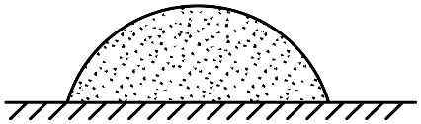 B．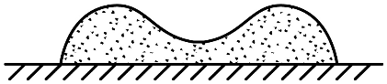
C．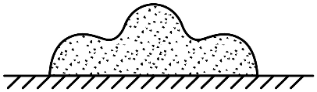 D．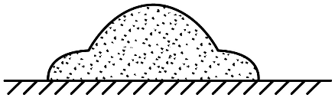
【答案】B
【详解】不考虑空气阻力，漏斗在从最左端向最右端运动和从最右端向最左端运动时，到达最底端运动速度最快，细沙漏到地面上的最少，两端漏斗运动得最慢，细沙漏到地面上的最多。
故选B。
- （24-25高二上·广西·期中）如图甲所示，一个单摆做小角度摆动，从某次摆球由左向右通过平衡位置时开始计时，相对平衡位置的位移x随时间t变化的图像如图乙所示。不计空气阻力，g取10m/s²，对于这个单摆的振动过程，下列说法中正确的是（ ）
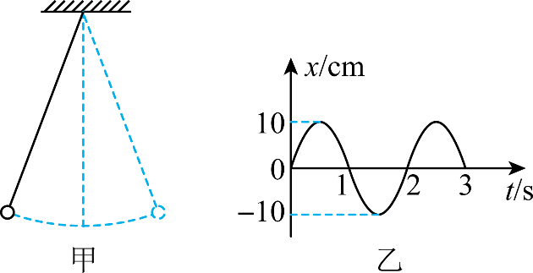
A．单摆的位移x 随时间t变化的关系式为x=10sin（πt）cm
B．单摆的摆长约为 10cm
C．从t=2.5s到t=3s的过程中，摆球所受的回复力逐渐增大
D．从t=2.5s到t=3s的过程中，摆球所受绳子拉力逐渐增大
【答案】AD
【详解】A．由题图乙可知，振幅
A=10cm
单摆周期
T=2s
则圆频率
$$ω=\frac{2π}{T}=π\text{rad/s}$$
可得单摆的位移x随时间t变化的关系式为
$$x=Asinωt=10sin\left(πt\right)\text{cm}$$
故A正确；
B．由单摆的周期公式有
$$T=2π\sqrt{\frac{l}{g}}$$
解得单摆的摆长约为100cm，故B错误；
C．由题图乙可知，从t=2.5s到t=3s的过程中，摆球从最大位移处向平衡位置运动，位移逐渐减小，所以加速度在减小，回复力在逐渐减小，故C错误；
D．结合上述，从t=2.5s到t=3s的过程中，摆球的位移逐渐减小，则摆球的速度在增大，设绳子与竖直方向的夹角为θ，根据牛顿第二定律有
$$T-Gcosθ=m\frac{v^{2}}{l}$$
解得
$$T=Gcosθ+m\frac{v^{2}}{l}$$
此时θ减小，v增大，所以拉力逐渐增大，故D正确。
故选AD。
- （24-25高二上·湖北·阶段练习）将一条轻质细线下端挂上一个小球，使小球在竖直面内自由摆动，如图所示为小球的振动图像。下列说法正确的是（ ）
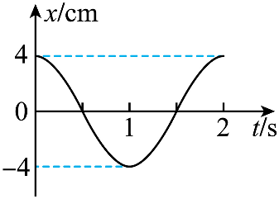
A．$t=0.5\text{s}$时，小球的向心加速度为0
B．$t=1\text{s}$时，小球速度为0，加速度为0
C．从$t=1\text{s}$到$t=1.5\text{s}$的过程中，小球的动能不断增大
D．从$t=1.5\text{s}$到$t=2\text{s}$的过程中，细线中的张力不断增大
【答案】C
【详解】A．由图像可知，$t=0.5\text{s}$时，小球处于平衡位置，此时小球的速度最大，小球的向心加速度最大，故A错误；
B．由图像可知，$t=1\text{s}$时，小球处于负向最大位移处，此时小球的速度0，向心加速度为0，但沿切线方向加速度不为0，故B错误；
C．由图像可知，从$t=1\text{s}$到$t=1.5\text{s}$的过程中，小球从负向最大位移摆向平衡位置，小球的速度不断增大，则小球的动能不断增大，故C正确；
D．由图像可知，从$t=1.5\text{s}$到$t=2\text{s}$的过程中，小球从平衡位置摆向正向最大位移，小球的速度不断减小，根据牛顿第二定律可得
$$T-mgcosθ=m\frac{v^{2}}{L}$$
可得
$$T=mgcosθ+m\frac{v^{2}}{L}$$
由于$θ$逐渐增大，小球的速度不断减小，则细线中的张力不断减小，故D错误。
故选C。
- （23-24高二上·江西宜春·期末）单摆是秋千、摆钟等实际摆的理想化模型，下列有关单摆的说法中正确的是（ ）
A．单摆在任何情况下的运动都是简谐运动
B．单摆做简谐运动的振动周期由摆球的质量和摆角共同决定
C．当单摆的摆球运动到最低点时，回复力为零，但是所受合力不为零
D．单摆移到太空实验舱中可以用来研究简谐运动的规律
【答案】C
【详解】A．由单摆的条件可知单摆在摆角很小的情况下才做简谐运动，故A错误；
B．由单摆做简谐运动的周期公式
$$T=2π\sqrt{\frac{l}{g}}$$
即振动周期与摆球的质量和摆角无关，故B错误；
C．当单摆的摆球运动到最低点时，回复力为零，但是单摆的向心力不为零，所受合力不为零，故C正确；
D．单摆移到太空实验舱中，由于完全失重，其回复力为零，单摆不能做简谐运动，更不能研究简简谐运动的规律，故D错误。
故选C。
- （22-23高二上·广东深圳·期末）图中是甲、乙两名游客体验“悬崖秋千”的情境，甲、乙游客的质量和摆幅均不相等，忽略空气阻力作用，两游客均可视作质点且摆幅较小，下列说法正确的有（ ）
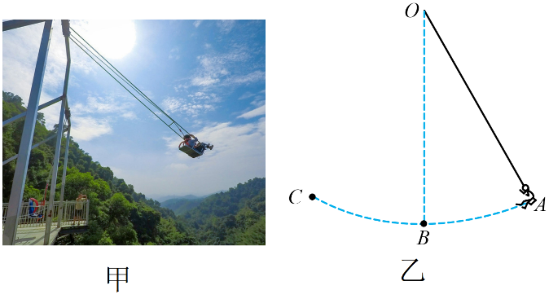
A．甲游客在B点机械能大于A点 B．甲游客在A点受到的回复力大于B点
C．甲、乙游客在B点的速度大小相等 D．甲、乙游客从最低点运动到最高点的时间近似相同
【答案】BD
【详解】A．甲游客在B点机械能等于A点，故A错误；
B．甲游客在A点的回复力等于重力沿运动轨迹切线方向的分力，在B点的回复力为0，故B正确；
C．甲、乙游客的摆幅不相等，在B点的速度大小不相等，故C错误；
D．两个单摆周期近似相等，甲、乙游客从最低点运动到最高点的时间近似相同，故D正确。
故选BD。
- （23-24高二上·重庆黔江·阶段练习）如图所示，单摆在竖直平面内的$A$、$C$之间做简谐运动，$O$点为单摆的固定悬点，$B$点为运动中的最低位置，则下列说法正确的是（ ）
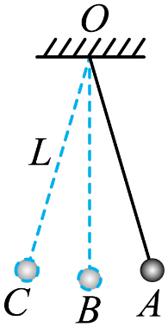
A．摆球在$B$点时，动能最大，回复力最大
B．摆球由$A$点向$B$点摆动过程中，细线拉力增大，回复力增大
C．摆球在$A$点和$C$点时，速度为零，故细线拉力最小，但回复力最大
D．摆球在$B$点时，重力势能最小，机械能最小
【答案】C
【详解】A．单摆近似可以看作简谐运动，在最低点B处，即平衡位置处时，速度最大，回复力为零，故A错误；
B．摆球做圆周运动，摆球由A点向B点摆动过程中，细线拉力增大，回复力减小，故B错误；
C．摆球在A点和C点时，即最大位移处时，速度为零，故细线拉力最小，回复力最大，故C正确；
D．摆球运动过程中，机械能守恒，在最低点B处，动能最大，重力势能最小，故D错误。
故选C。
- 有一个单摆，在竖直平面内做小摆角振动，周期为2秒．如果从单摆向右运动通过平衡位置时开始计时，在$t=1.6$秒至$t=1.7$秒的过程中，摆球的（ ）
A．速度向右在增大，加速度向右在减小
B．速度向左在增大，加速度向左也在增大
C．速度向左在减小，加速度向右在增大
D．速度向右在减小，加速度向左也在减小
【答案】A
【详解】因为单摆周期为2秒，从单摆向右运动通过平衡位置时开始计时，在$t=1.6$秒至$t=1.7$秒的过程中，摆球从左往右向平衡位置运动，则速度向右逐渐增大，加速度向右在减小。
故选A。
- （23-24高一下·北京·期中）如图所示，以O点为平横位置，单摆在A、B两点间做简谐运动，已知摆球从A点第一次运动到B点历时$1\text{s}$，则下列说法中正确的是（ ）
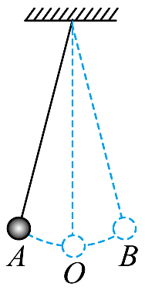
A．摆球从A点经O点运动到B点即完成一次全振动
B．该单摆的摆长约为$1\text{m}$
C．从A点向O点运动的过程中，摆球回复力也不断增大
D．将单摆从地面移至山顶，摆动周期将增大
【答案】BD
【详解】A．摆球从A点经O点运动到B点，再从B点经O点运动到A点即完成一次全振动，故A错误；
B．根据题意可知单摆的周期为
$$T=2\text{s}$$
根据单摆的周期公式有
$$T=2π\sqrt{\frac{L}{g}}$$
解得
$$L≈1\text{m}$$
故B正确；
C．根据回复力公式
$$F=-kx$$
从A点向O点运动的过程中，位移不断减小，摆球回复力也不断减小，故C错误；
D．将单摆从地面移至山顶，重力加速度减小，摆动周期将增大，故D正确。
故选BD。
- （23-24高二上·广东中山·阶段练习）如图所示，在一根细线下悬挂一个小球（体积可忽略）组成了单摆，若摆线长为L，摆球在竖直面做小角度摆动，摆球经过平衡位置时的速度为v，当小球在竖直面做简谐运动时，以下判断正确的是（ ）
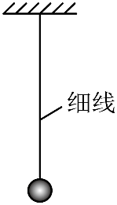
A．单摆的摆动周期与小球的质量有关，小球质量越大单摆周期越小
B．摆球经过平衡位置时受到的回复力大小为$F=m\frac{v^{2}}{L}$
C．若小球带正电，并加一竖直向下的匀强电场，则单摆的振动周期将减小
D．若减小摆球的摆角，单摆的摆动周期会减小
【答案】C
【详解】A.单摆摆动的周期$T=2π\sqrt{\frac{L}{g}}$与摆球的质量大小无关，故A错误；
B．回复力大小与偏离平衡位置位移大小成正比，故摆球经过平衡位置时受到的回复力大小为0，故B错误；
C．若小球带正电，并加一沿斜面向下的匀强电场，单摆在平衡位置时，等效重力加速度为$g^{'}=g+\frac{qE}{m}$
所以单摆在斜面上摆动的周期
$$T=2π\sqrt{\frac{L}{g^{'}}}=2π\sqrt{\frac{L}{g+\frac{qE}{m}}}$$
减小，故C正确；
D．小球与摆角大小无关，故周期不变，故D错误。
故选C。
- （24-25高二上·宁夏银川·期末）如图所示，轻绳的一端系一质量为m的金属球，另一端悬挂于$O$点，$O$点到球上端的绳长为L，球的直径为d。将球拉到A点后由静止释放（摆角小于5°），经过最低点C后，摆到B点速度减为零。在摆动过程中，设绳子与竖直方向夹角为$θ$，不计空气阻力。下列说法正确的是（ ）
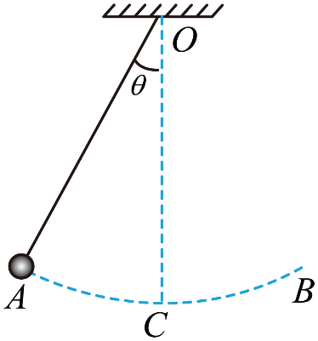
A．球摆动时的回复力大小为$F=mgsinθ$
B．球摆动的周期为$T=2\text{π}\sqrt{\frac{L+d}{g}}$
C．球摆动时绳子拉力的大小为$F=mgcosθ$
D．增大球的摆角（不超过5°），球摆动的周期也变大
【答案】A
【详解】A．金属球受重力和拉力，球摆动时的回复力大小为$F=mgsinθ$
故A正确；
B．球摆动的周期为$T=2π\sqrt{\frac{L+\frac{1}{2}d}{g}}$
故B错误；
C．球摆动时，根据牛顿第二定律，有$F-mgcosθ=m\frac{v^{2}}{r}$
可得绳子拉力的大小为$F=mgcosθ+m\frac{v^{2}}{r}$
由此可知绳子的拉力随着速度的变化而变化，故C错误；
D．由单摆周期公式可得，周期与摆动角度无关，故D错误。
故选A。
- （24-25高三上·贵州黔东南·期末）如图所示，轻绳上端固定在$O$点，下端系一可以看成质点的小球，现将小球拉到A点，轻绳被拉直，然后由静止释放小球，B点是小球摆动的最低点，在$O$点与$B$点正中间固定一颗小钉子$\text{P}$，小球在A、C两点之间小角度摆动的周期为$T$。当小球到达A点时，移除小钉子P，移除后小球摆动的周期为（ ）
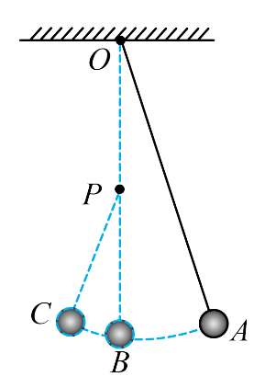
A．$\left(2-\sqrt{3}\right)T$ B．$\left(2-\sqrt{2}\right)T$
C．$\left(4-2\sqrt{3}\right)T$ D．$\left(4-2\sqrt{2}\right)T$
【答案】D
【详解】移除钉子之前小球的周期为$T=π\sqrt{\frac{L}{g}}+π\sqrt{\frac{L}{2g}}$
移除钉子之后小球的周期为$T^{'}=2π\sqrt{\frac{L}{g}}$
联立可得$T^{'}=\left(4-2\sqrt{2}\right)T$
故选D。
- （24-25高二上·山东滨州·期末）如图甲，O点为单摆的固定悬点，在其正下方的P点有一个钉子，在竖直平面内将质量为m的小球拉到A点，由静止释放小球（摆角很小），OA为不可伸长的细绳长为1.6m。从某时刻开始计时，绳中的拉力大小F随时间t变化的关系如图乙。已知θ很小时用弧度表示的θ与它的正弦sinθ近似相等，重力加速度g取10m/s²，小球可视为质点，忽略一切阻力。下列说法正确的是（ ）
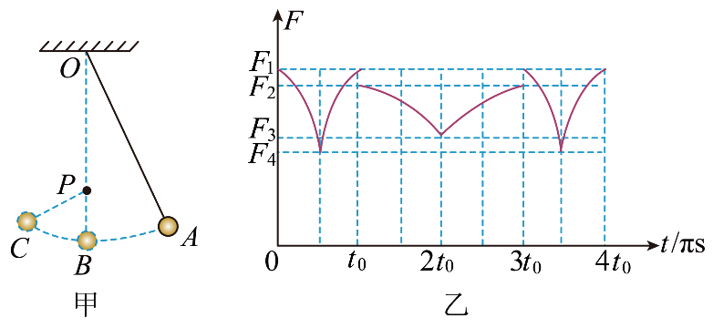
A．$F_{2}+2F_{3}=3mg$ B．AB的弧长与BC的弧长相等
C．$t_{0}=0.3π\text{s}$ D．OP之间的距离为0.8m
【答案】A
【详解】C．线圈在B点受到的拉力与重力的合力提供向心力，设小球经过B点的速度为v₁，则有$F-mg=m\frac{v^{2}}{L}$
可得：$F=mg+m\frac{v^{2}}{L}$
BC段摆长小，所以经过B点向C运动时绳子的拉力较大，可知0～t₀内应该对应着摆球在CB之间的摆动；t₀～3t₀内应该对应着摆球在BA之间的摆动。
当摆球在BA之间摆动时$T=4t_{0}=2π\sqrt{\frac{l}{g}}=2π\sqrt{\frac{1.6}{10}}$
解得$t_{0}=0.2π\text{s}$
选项C错误；
A．当摆球在BA之间摆动时，设摆角为α，则$F_{3}=mgcosα$，$mgl(1-cosα)=\frac{1}{2}mv^{2}$，$F_{2}=mg+m\frac{v^{2}}{L}$
解得$F_{2}+2F_{3}=3mg$
选项A正确；
D．在BC间摆动时$T^{'}=2t_{0}=2π\sqrt{\frac{l^{'}}{g}}$
可得$l^{'}=\frac{1}{4}l=0.4\text{m}$
选项D错误；
B．设右侧最大摆角为α，左侧最大摆角β，由于$mgl(1-cosα)=\frac{1}{2}mv^{2}=mgl^{'}(1-cosβ)$
可得$4cosα-cosβ=3$
因$cosθ=1-2\sin^{2}\frac{θ}{2}$
带入解得$\frac{sin\frac{α}{2}}{sin\frac{β}{2}}=\frac{1}{2}$
因α、β较小，则可认为$sin\frac{θ}{2}=\frac{θ}{2}$
可得$\frac{α}{β}=\frac{1}{2}$
根据弧长$x=θr$ AB的弧长与BC的弧长之比为2:1，选项B错误。
故选A。
- （24-25高二上·浙江衢州·期末）如图1所示，O点为单摆的固定悬点。现将摆球拉到A点静止释放，摆球在竖直面内的A、C之间来回摆动，B点为最低位置。从释放瞬间开始计时，细线对摆球的拉力大小F随时间t变化的图像如图2所示，下列说法正确的是（ ）
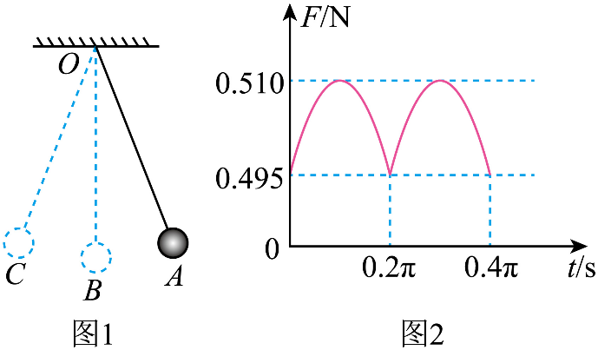
A．单摆的摆长为0.1m
B．摆球的质量为0.05kg
C．摆球经A点时处于平衡状态
D．摆球经B点时处于失重状态，速度达到最大值$\frac{\sqrt{2}}{5}\text{m}/\text{s}$
【答案】B
【详解】A．根据图乙可知，单摆的周期$T=0.4π\text{s}$
根据周期公式有$T=2π\sqrt{\frac{L}{g}}$
解得$L=0.4\text{m}$
故A错误；
B．根据图像可知，摆球在最高点时速度为0，所需向心力为0，绳拉力为0.495N，令摆角为$θ$，则有$F_{min}-mgcosθ=0$
摆球在最低点时，绳拉力为0.510N，则有$F_{max}-mg=m\frac{v^{2}}{L}$
根据动能定理有$mg\left(L-Lcosθ\right)=\frac{1}{2}mv^{2}$
解得$m=0.05\text{kg}$
故B正确；
C．摆球经过A点时，速度为0，沿半径方向的合力为0，沿切向的合力为$mgsinθ$，可知，此时摆球的加速度不为0，即摆球不处于平衡状态，故C错误；
D．摆球经B点时，加速度方向向上，摆球处于超重状态，结合上述可以解得此时的最大速度$v_{max}=\frac{\sqrt{2}}{5}\text{m}/\text{s}$
故D错误。
故选B。
- （24-25高二上·山东烟台·期末）如图所示，光滑固定圆弧槽半径为R，O为圆弧最低点，圆弧OM的长度远小于R，两个可看作质点的小球A和B，A球初始位置在M点，B球在O点正上方h高度处。现同时释放两球，要使A 球在第二次通过O点时恰好与B球相碰，则h应为（ ）
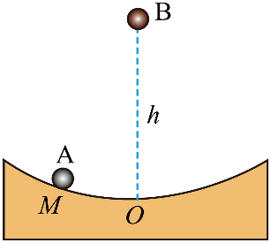
A．$\frac{π^{2}R}{8}$ B．$\frac{π^{2}R}{32}$ C．$\frac{25π^{2}R}{8}$ D．$\frac{9π^{2}R}{8}$
【答案】D
【详解】根据题分析知，可将A球运动看作摆长为R的单摆，其周期$T=2π\sqrt{\frac{R}{g}}$
A第二次通过位置O，即用时$t=\frac{3}{4}T$
B做自由落体运动，用时与A相同，故$h=\frac{1}{2}gt^{2}$
解得$h=\frac{9π^{2}R}{8}$
故选D。
- （24-25高二上·山东泰安·期末）如图所示，倾角为β的斜面固定在水平面上，一根不可伸长的轻绳一端连接在置于斜面上质量为M的物体a上，另一端绕过光滑的定滑轮与小球b连接，轻绳与斜面平行，定滑轮到小球b的距离为l。用手按住物体a不动，把小球b拉开很小的角度θ（θ<5°）后释放，使小球b做单摆运动，稳定后放开物体a。当小球b运动到最高点时，物体a恰好不下滑，当小球b运动到最低点时，物体a恰好不上滑，物体a与斜面的最大静摩擦力大小为$F_{\text{fm}}$，忽略空气阻力及定滑轮的大小，a、b均可看作质点，重力加速度为g。下列说法正确的是（ ）
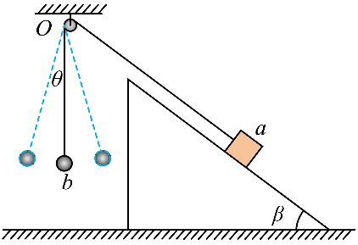
A．小球摆动的最大回复力大小为$(Mgsinβ-F_{\text{fm}})tanθ$
B．小球摆动的最大回复力大小为$Mgsinβ+F_{\text{fm}}$
C．物体a受到的摩擦力变化的周期$T=\text{π}\sqrt{\frac{L}{g}}$
D．物体a受到的摩擦力变化的周期$T=2\text{π}\sqrt{\frac{L}{g}}$
【答案】AC
【详解】AB．当小球运动到最高点时，物体a恰好不下滑，此时a受沿斜面向上的最大静摩擦力$F_{\text{fm}}$，有
$$T_{1}=mgcosθ$$
$$T_{1}+F_{\text{fm}}=Mgsinβ$$
当小球b运动到最低点时，物体a恰好不上滑，有
$$T_{2}=Mgsinβ+F_{\text{fm}}$$
$$mgl(1-cosθ)=\frac{1}{2}mv^{2}$$
$$T_{2}-mg=m\frac{v^{2}}{l}$$
小球摆动至端点时回复力最大为
$$F=mgsinθ$$
联立解得
$$F=(Mgsinβ-F_{\text{fm}})tanθ$$
$$F=\frac{(Mgsinβ+F_{\text{fm}})sinθ}{3-2cosθ}$$
故A正确，B错误；
CD．单摆从左侧最高点到右侧最高点时，物块a受的摩擦力回到原来的值，则物体a受到的摩擦力变化的周期是单摆的周期的一半，即有
$$T=\frac{1}{2}T_{摆}=π\sqrt{\frac{L}{g}}$$
故C正确，D错误。
故选AC。
错题整理
- （24-25高二上·江苏宿迁·期末）某学习小组进行“用单摆测定重力加速度”的实验。
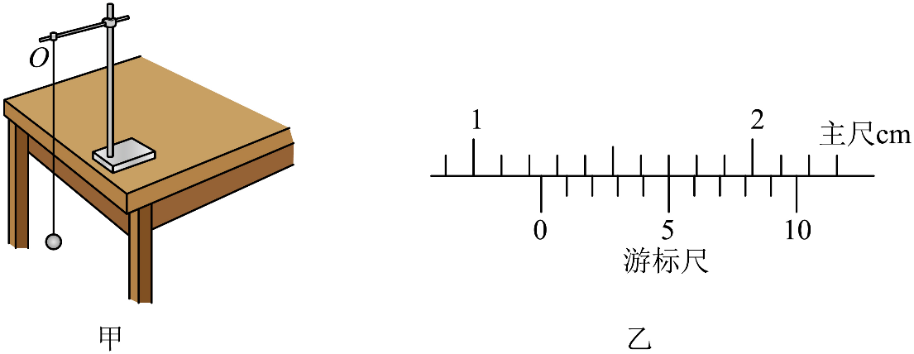
(1)下图中，最合理的装置及器材是______。
A．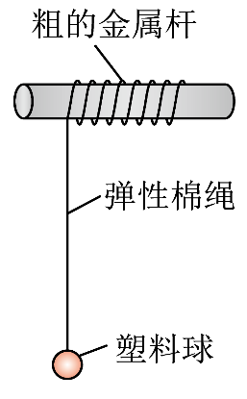 B．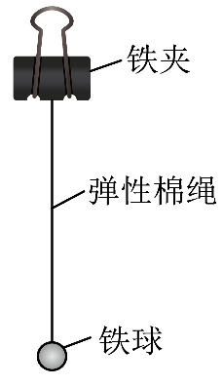
C．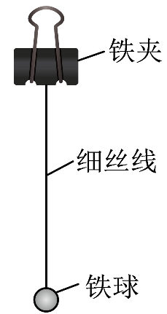 D．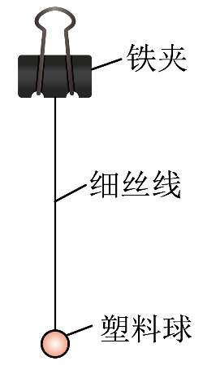
(2)用游标卡尺测量摆球直径d，示数如图乙所示，则d= cm，再测量摆线长l。
(3)当摆球到最低点时启动秒表开始计时并记为第1次，摆球第n次经过最低点时，秒表读数为t，单摆周期T= 。
(4)由实验数据计算发现g测量值小于真实值，原因可能是______。
A．将次数n计多了
B．开始计时时，秒表过迟按下
C．悬点松动，摆动中摆线长度增大
D．将摆线长和球的直径之和当成了摆长
(5)某同学作出了T²—l图像，如图丙所示。图像不过原点对重力加速度的测量 （填“有”或“没有”）影响。
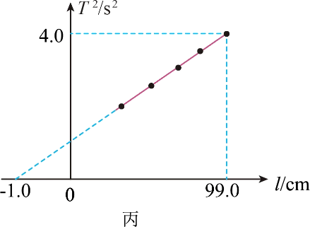
【答案】(1)C
(2)1.25
(3)$\frac{2t}{n-1}$
(4)C
(5)没有
【详解】（1）A．图中将弹性棉绳缠绕在在金属杆上，摆长将发生变化，小球采用塑料球，所受空气阻力影响较大，该装置不合理，故A错误；
B．图中细线采用弹性棉绳，摆长将发生变化，该装置不合理，故B错误；
C．图中利用铁夹将细丝线夹住，摆长可以近似认为不变，小球采用铁球，所受空气阻力可以忽略，该装置合理，故C正确；
D．图中小球采用塑料球，所受空气阻力影响较大，该装置不合理，故D错误。
故选C。
（2）根据游标卡尺的读数规律，该读数为$12\text{mm}+0.1×5\text{mm}=12.5\text{mm}=1.25\text{cm}$
（3）当摆球到最低点时启动秒表开始计时并记为第1次，摆球第n次经过最低点时，秒表读数为t，则有$t=\left(n-1\right)⋅\frac{T}{2}$
解得$T=\frac{2t}{n-1}$
（4）A．若将次数n计多了，结合上述可知，周期的测量值偏小，根据$T=2π\sqrt{\frac{L}{g}}$
解得$g=\frac{4π^{2}L}{T^{2}}$
可知，此时重力加速度g的测量值大于真实值，故A错误；
B．开始计时时，秒表过迟按下，即测量时间t偏小，结合上述可知，周期的测量值偏小，则此时重力加速度g的测量值大于真实值，故B错误；
C．悬点松动，摆动中摆线长度增大，即摆长的测量值偏小，结合上述可知，此时重力加速度g的测量值小于真实值，故C正确；
D．将摆线长和球的直径之和当成了摆长，即摆长的测量值偏大，结合上述可知，此时重力加速度g的测量值打于真实值，故D错误。
故选C。
（5）根据$T=2π\sqrt{\frac{l+\frac{d}{2}}{g}}$
解得$T^{2}=\frac{4π^{2}}{g}l+\frac{2π^{2}d}{g}$
结合$T^{2}-l$图像有$\frac{4π^{2}}{g}=\frac{4.0}{\left(99.0+1.0\right)×{10}^{-2}}{\text{s}}^{2}/\text{m}$
解得$g≈9.86\text{m/}{\text{s}}^{2}$
可知，图像不过原点对重力加速度的测量没有影响。
- （24-25高二上·福建厦门·期末）某同学在“用单摆测量重力加速度”的实验中，用智能手机和一个磁性小球进行了如下实验：
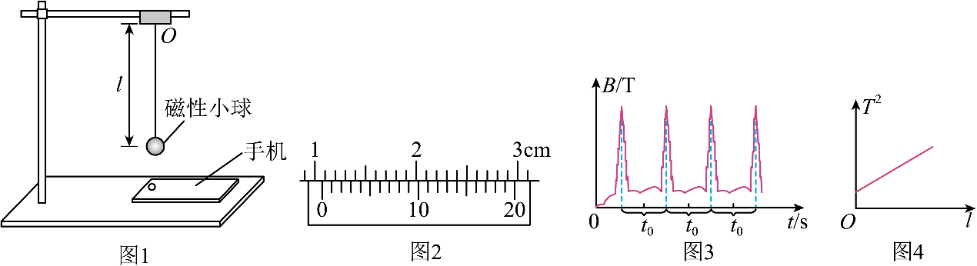
（1）将摆线上端固定在铁架台上，下端系在小球上，做成图1所示的单摆。最合理的是 。
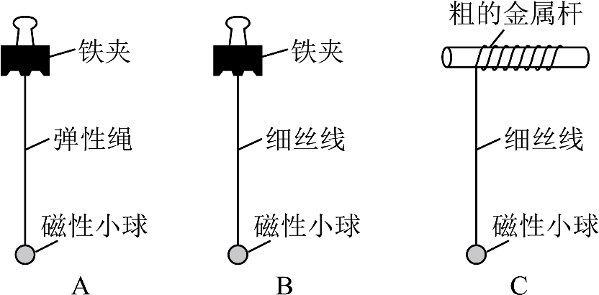
（2）用刻度尺测量摆线长，用游标卡尺测磁性小球的直径d= cm，算出摆长L。
（3）将智能手机磁传感器置于磁性小球平衡位置正下方，测量磁感应强度的变化。
（4）将磁性小球由平衡位置拉开一个小角度，由静止释放，手机软件记录磁感应强度的变化曲线如图3所示。试回答下列问题：
①由图3可知，单摆的周期为 。
②改变摆线长度l，重复实验操作，得到多组数据，画出对应的图像如图4所示，图像的斜率为k，则重力加速度g的表达式为g= 。（用题中物理量的符号表示）。
③图4中图像不过原点对g的测量结果 （选填“有影响”或“无影响”）。
【答案】 B 1.070 $2t_{0}$ $\frac{4π^{2}}{k}$ 无影响
【详解】[1]A．图中采用了弹性绳，实验过程中，摆长会发生明显的变化，该装置不符合要求，故A错误；
B．图中采用铁夹固定悬点，细线丝弹性小，磁性小球体积小，空气阻力的影响可以忽略，该装置符合要求，故B正确；
C．图中没有用铁夹固定悬点，摆长会发生明显变化该装置不符合要求，故C错误。
故选B。
[2]根据游标卡尺的读数为主尺读数与游标尺读数之和，所以小球直径为$10\text{mm}+0.05×14\text{mm}=10.70\text{mm}=1.070\text{cm}$
[3]磁性小球经过最低点时测得的磁感应强度B最大，根据图3有$t_{0}=\frac{1}{2}T$
解得周期为$T=2t_{0}$
[4]摆长等于摆线长与小球半径之和，则有$L=l+\frac{d}{2}$
根据周期公式有$T=2\text{π}\sqrt{\frac{L}{g}}$
解得$T^{2}=\frac{4π^{2}}{g}l+\frac{2π^{2}d}{g}$
结合图像有$k=\frac{4π^{2}}{g}$
解得$g=\frac{4π^{2}}{k}$
[5]结合上述可知，重力加速度的求解是根据图像的斜率，实验中，虽然没有考虑磁性小球的半径，但对斜率没有影响，即对g的测量结果无影响。
- （24-25高二上·上海·期末）为了完成“用单摆测定重力加速度”的实验。
(1)甲就地取材组装了几种实验装置。
①最合理的装置是 。
A． 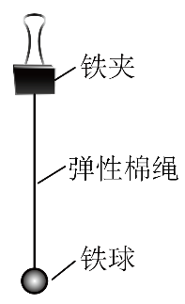 B．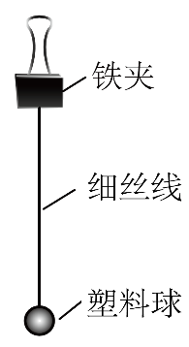
C． 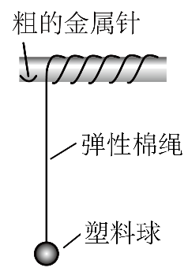 D．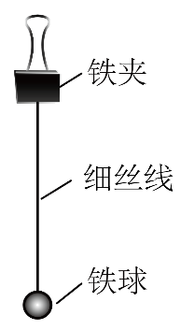
②为测量周期，应使摆球在竖直平面内摆动稳定后，当摆球到达 （选填“最低点”或“最高点”）时启动停表开始计时。
(2)乙同学利用力传感器进行实验。
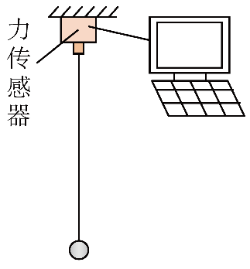
①如图，将不可伸长的细绳一端系一小球，另一端连接力传感器，在小球摆动过程与力传感器连接的计算机屏幕上显示出拉力$F$随时间$t$的变化图像，如下图，其中$F_{\text{max}}$、$F_{\text{min}}$、$t_{1}$和$t_{2}$均为已知量。由图像可知，从$t=0$时刻开始，小球第一次摆到最低点的时刻为 ，摆动周期为$T=$ ；若想求出当地的重力加速度，还需要测出的物理量及需要使用器材分别是 （填选项前的字母标号）。
A．细绳的长度、米尺
B．细绳的长度和小球的直径、米尺
C．细绳的长度和小球的直径、米尺和螺旋测微器
②测出重力加速度$g$后，小明认为也能利用图中的数据求出小球的质量，则小球质量的表达式为$m=$ （用$F_{\text{max}}$、$F_{\text{min}}$、和$g$表示）。
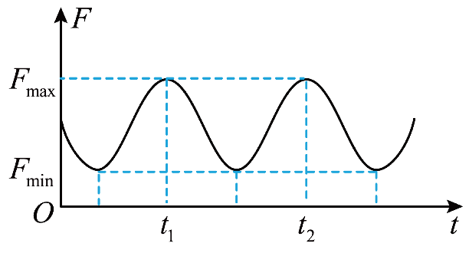
【答案】(1) D 最低点
(2) $t_{1}$ $2\left(t_{2}-t_{1}\right)$ C $\frac{F_{\text{max}}+2F_{\text{min}}}{3g}$
【详解】（1）[1]为了减小空气阻力对单摆的影响，需要密度大的铁球，为了防止悬点滑动造成误差，悬线需要夹子夹住，为了防止摆线长度变化，摆线需用细丝线，D选项符合题意。
故选D。
[2]为了减小计时误差，应选择速度最大的最低点作为计时起点。
（2）[1]最低点摆球速度最大，力传感器示数最大，即小球第一次摆到最低点的时刻为$t_{1}$。
[2]由$F-t$图像可知，两次最大拉力的时间间隔是半个周期，因此摆动周期$T=2\left(t_{2}-t_{1}\right)$
[3]根据单摆周期$T=2π\sqrt{\frac{L}{g}}$
可知还需要测出的物理量是单摆的摆长，即需要测出细绳的长度和小球的直径，细绳的长度用米尺测量，小球的直径用螺旋测微器测量。
故选C。
[4]设单摆的最大偏角为θ，摆长为L，摆球在最高点时细绳上的拉力为$F_{\text{min}}=mgcosθ$
摆球从最高点运动到最低点时，小球的机械能守恒，由机械能守恒定律可得$mgL\left(1-cosθ\right)=\frac{1}{2}mv^{2}$
摆球在最低点时则有$F_{\text{max}}-mg=m\frac{v^{2}}{L}$
联立解得$m=\frac{F_{\text{max}}+2F_{\text{min}}}{3g}$
错题举一反三
- 如图是单摆做阻尼振动的位移—时间图像，摆球在P与N时刻具有相同的（ ）
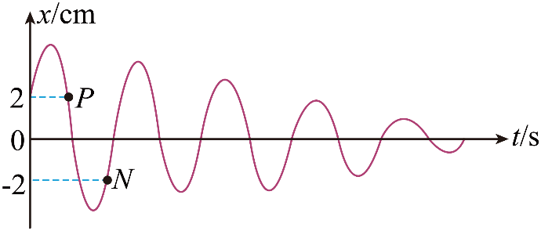
A．速度 B．加速度 C．重力势能 D．机械能
【答案】C
【详解】ACD．由于单摆在运动过程中要克服阻力做功，振幅逐渐减小，摆球的机械能逐渐减少，所以摆球在P点所对应时刻的机械能大于在N点所对应的机械能，摆球的势能是由摆球相对于零势能点的高度h和摆球的质量m共同决定的（$E_{\text{p}}=mgh$）。单摆摆球的质量是定值，由于P、N两时刻摆球的位移大小相同，故在这两个时刻摆球相对零势能点的高度相同，重力势能也相同，但由于P点的机械能大于N点的机械能，所以P点对应时刻的动能大于在N点对应时刻的动能，根据动能的公式
$$E_{\text{k}}=\frac{1}{2}mv^{2}$$
可得速率
$$v_{P}>v_{N}$$
故摆球在P与N时刻的速度不同，故AD错误，C正确；
B．根据牛顿第二定律得
$$a=-\frac{kx}{m}$$
由于位移大小相等，方向相反，可知回复力大小相等，方向相反，则有解得切向加速度大小相等，方向相反，则切向加速度不相等；由于单摆做阻尼振动，摆球的机械能在P与N时刻不相等，摆球具有位移大小相等，则重力势能相等，可知在P时刻动能大于在N时刻的动能，则在P时刻速度大小大于在N时刻的速度大小，由向心加速度公式可知，P时刻的向心加速度大小大于在N时刻的向心加速度大小，方向也不相同，由此可知，摆球在P时刻的切向加速度与法向加速度与N时刻的切向加速度与法向加速度分别均不相同，故B错误。
故选C。
- 下列说法正确的是（ ）
A．阻尼振动可能是简谐运动
B．弹簧振子的振动周期与弹簧振子的振幅有关
C．当驱动力的频率等于固有频率时，物体会发生共振现象
D．受迫振动的振幅由驱动力的大小决定，与系统的固有频率无关
【答案】C
【详解】A．阻尼振动是振幅不断减小的振动，所以阻尼振动中机械能也不断减小，阻尼振动一定不是简谐运动，故A错误；
B．弹簧振子的周期公式为
$$T=2π\sqrt{\frac{m}{k}}$$
可知弹簧振子的振动周期与弹簧振子的振幅无关，故B错误；
C．当驱动力的频率等于固有频率时，物体振动的振幅最大，会发生共振现象，故C正确；
D．做受迫振动的物体的频率等于驱动力的频率，由驱动力的频率决定，与物体固有频率无关，当驱动力频率等于物体的固有频率时，物体的振幅最大，发生共振，故D错误。
故选C。
- 某校物理小组尝试利用智能手机对竖直面内的圆周运动进行拓展探究。实验装置如图甲所示，轻绳一端连接拉力传感器，另一端连接智能手机，把手机拉开一定角度，由静止释放，手机在竖直面内摆动过程中，手机中的陀螺仪传感器可以采集角速度实时变化的数据并输出图像，同时，拉力传感器可以采集轻绳拉力实时变化的数据并输出图像。经查阅资料可知，面向手机屏幕，手机逆时针摆动时陀螺仪传感器记录的角速度为正值，反之为负值
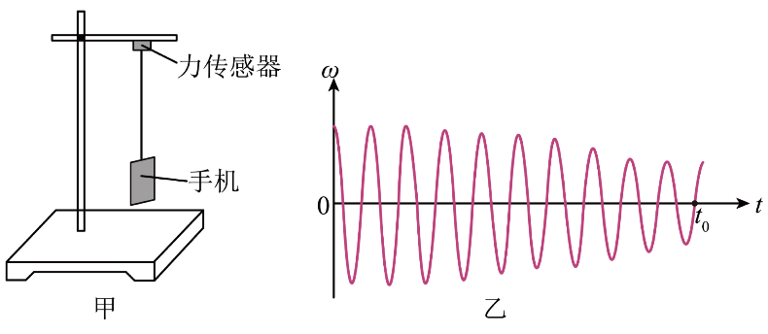
(1)某次实验，手机输出的角速度随时间变化的图像如图乙所示，由此可知在$0∼t_{0}$时间段内 。（多选）
A．手机20次通过最低点 B．手机做阻尼振动
C．手机振幅不变 D．手机振动的周期越来越小
(2)为进一步拓展研究，分别从力传感器输出图和手机角速度－时间图中读取几对手机运动到最低点时的拉力和角速度的数据，并在坐标图中以$F$（单位：N）为纵坐标、$ω^{2}$（单位：${\text{s}}^{-2}$）为横坐标进行描点，请在图中作出$F-ω^{2}$的图像 。
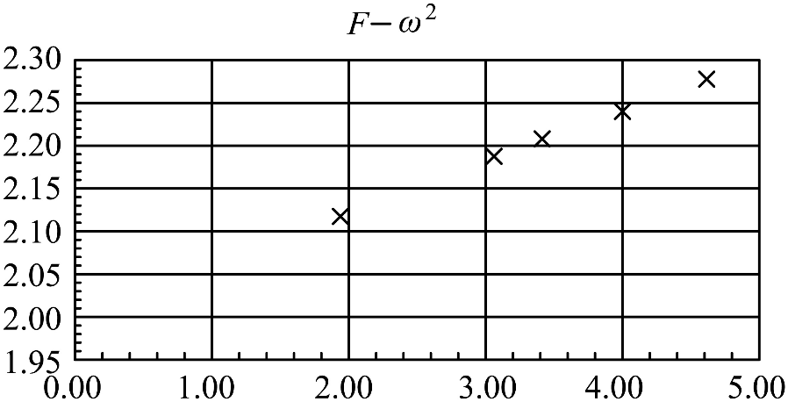
(3)根据图像求得实验所用手机的质量为 kg，手机重心做圆周运动的半径为 m。（结果均保留两位有效数字，重力加速度$10{\text{m/s}}^{\text{2}}$）
【答案】(1)AB
(2) 0.19/0.20/0.21 0.29/0.30/0.31
【详解】（1）A．通过最低点时角速度应达到峰值，由图乙可知，在$0∼t_{0}$时间内手机20次通过最低点，故A正确；
BC．由题意知手机的角速度会随着振幅的减小而衰减，根据图乙可知，手机的角速度随着时间在衰减，可知手机在做阻尼振动，故B正确，C错误；
D．阻尼振动的周期不变，其周期由系统本身的性质决定，故D错误。
故选AB。
（2）短时间内在不考虑其振动衰减的情况下，在最低点对手机由牛顿第二定律有
$$F-mg=mω^{2}L$$
解得
$$F=mω^{2}L+mg$$
式中L为悬点到手机重心的距离，根据上式可知，手机运动到最低点时的拉力和角速度的平方呈线性变化，作图时应用平滑的直线将各点迹连接起来，不能落在图像上的点迹应使其均匀的分布在图线的两侧，有明显偏差的点迹直接舍去，做出的图像如图所示
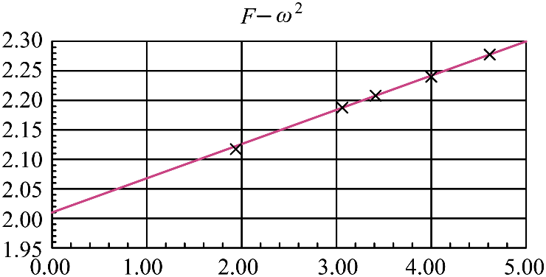
（3）[1][2]根据图像结合其函数关系可得
$$mg=2.01\text{N}$$
$$mL=\frac{2.30-2.01}{5}\text{kg}⋅\text{m}=0.058\text{kg}⋅\text{m}$$
解得
$$m≈0.20\text{kg}$$
$$L≈0.29\text{m}$$
- 如图是一单摆做阻尼振动的$x-t$图像，比较摆球在$M$与$N$时刻的下列物理量，下列选项中说法正确的是（ ）
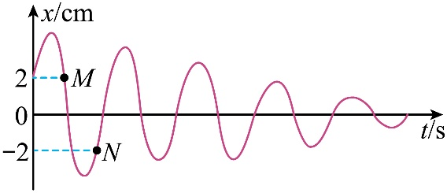
A．摆球在$M$点和$N$点时的速度相同
B．摆球在$M$点和$N$点时对绳子的拉力大小相等
C．单摆的频率在逐渐减小
D．摆球在$M$点和$N$点时的高度相同
【答案】D
【详解】AD．由于单摆在运动过程中要克服阻力做功，振幅逐渐减小，摆球的机械能逐渐减少，所以摆球在M点所对应时刻的机械能大于在N点所对应的机械能，摆球的势能是由摆球相对于零势能点的高度h和摆球的质量m共同决定的
$$E_{\text{P}}=mgh$$
单摆摆球的质量是定值，由于M、N两时刻摆球的位移大小相同，故在这两个时刻摆球相对零势能点的高度相同，重力势能也相同，但由于M点的机械能大于N点的机械能，所以M点对应时刻的动能大于在N点对应时刻的动能，可得速度
$$v_{M}>v_{N}$$
A错误，D正确；
B．由于M、N两时刻摆球的位移大小相同，所以其细线拉力与竖直方向上的夹角θ也相等，对单摆受力分析，根据牛顿第二定律得
$$F-mgcosθ=m\frac{v^{2}}{L}$$
$$F=mgcosθ+m\frac{v^{2}}{L}$$
由于$v_{M}>v_{N}$，所以
$$F_{M}>F_{N}$$
故B错误；
C．单摆的频率与振幅无关。因此频率不变，C错误。
故选D。
- 关于振动，下列说法正确的是（ ）
A．受迫振动物体的振动频率与物体的固有频率无关
B．阻尼振动的振幅和频率逐渐减小
C．做简谐运动的同一水平弹簧振子，若振幅加倍，则周期加倍
D．做简谐运动的同一水平弹簧振子，若振幅加倍，则通过平衡位置的速度变为原来的四倍
【答案】A
【详解】A．受迫振动物体的振动频率等于驱动力的频率，与物体的固有频率无关，选项A正确；
B．阻尼振动的振幅逐渐减小，频率不变，选项B错误；
C．做简谐运动的同一水平弹簧振子的周期与振幅无关，选项C错误；
D．做简谐运动的同一水平弹簧振子，根据能量关系
$$\frac{1}{2}kA^{2}=\frac{1}{2}mv_{m}^{2}$$
若振幅加倍，则通过平衡位置的速度变为原来的2倍，选项D错误。
故选A。
- 如图所示是一单摆做阻尼振动的$x-t$图像，则此单摆的摆球在图中P与N时刻的（ ）
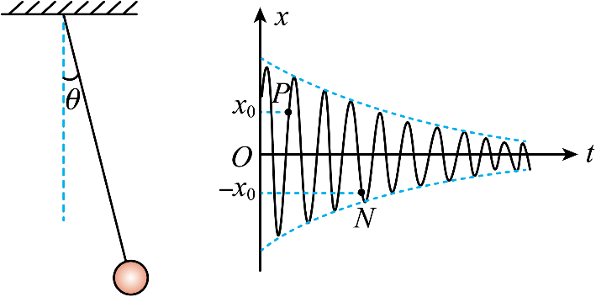
A．速度$v_{P}=v_{N}$ B．加速度$a_{P}=a_{N}$ C．绳的拉力$F_{P}=F_{N}$ D．重力势能$E_{P}=E_{N}$
【答案】D
【详解】AD．单摆做阻力振动，则单摆的机械能越来越小，单摆的振幅越来越小。由$x-t$图知，摆球在P与N时刻与最低点的距离相等，则重力势能相等，所以可知动能
$$E_{kN}<E_{kP}$$
所以
$$v_{P}>v_{N}$$
故A错误，D正确。
B．由于摆球在P与N时刻偏离竖直方向的角度$θ$相等，则其沿运动轨迹切线方向的加速度大小均为
$$a_{x}=\frac{mgsinθ}{m}=gsinθ$$
设摆长为$l$，摆球沿摆线方向的加速度大小为
$$a_{n}=\frac{v^{2}}{l}$$
由于$v_{P}>v_{N}$，可知
$$a_{Pn}>a_{Nn}$$
根据摆球在P与N时刻的加速度大小
$$a=\sqrt{a_{x}^{2}+a_{n}^{2}}$$
可得
$$a_{P}>a_{N}$$
故B错误；
C．摆球在P和N时刻，沿摆线方向根据牛顿第二定律，有
$$F-mgcosθ=ma_{n}$$
由前面分析知$a_{Pn}>a_{Nn}$，则P与N时刻绳子的拉力
$$F_{P}>F_{N}$$
故C错误。
故选D。
- 将一个电动传感器接到计算机上，就可以测量快速变化的力，用这种方法测得的某单摆摆动时悬线上拉力的大小随时间变化的曲线如图所示。某同学由此图线提供的信息做出的下列判断中正确的是（ ）
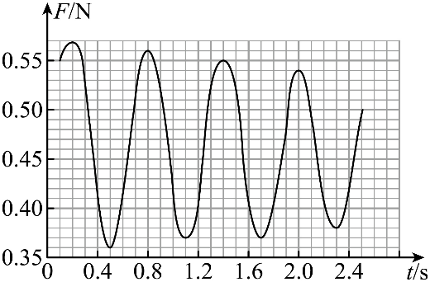
A．$t=0.5\text{s}$时摆球正经过最低点
B．$t=1.1\text{s}$时摆球动能最大
C．摆球摆动过程中机械能减少
D．摆球摆动的周期是$T=1.4\text{s}$
【答案】C
【详解】A．摆球经过最低点时，拉力最大，在0.5s时，拉力最小，所以此时摆球不是经过最低点，是在最高点，故A错误；
B．摆球经过最低点时，拉力最大，在1.1s时，拉力最小，所以此时摆球不是经过最低点，是在最高点，此时速度最小，动能最小，故B错误；
C．根据牛顿第二定律知，在最低点
$$F-mg=m\frac{v^{2}}{r}$$
则
$$F=mg+m\frac{v^{2}}{r}$$
在最低点的拉力逐渐减小，知是阻尼振动，机械能减小，故C正确；
D．在一个周期内摆球两次经过最低点，根据图象知周期：
$$T=2×(0.8\text{s}-0.2\text{s)}=1.2\text{s}$$
故D错误。
故选C。
- 如图是单摆做阻尼振动的位移—时间图像，下列说法正确的是（ ）
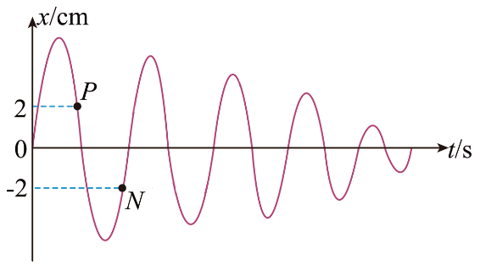
A．阻尼振动是一种受迫振动
B．摆球在P时刻的势能大于N时刻的势能
C．摆球在P时刻的动能大于N时刻的动能
D．摆球在P与N时刻的机械能相等
【答案】C
【详解】A．阻尼振动不是一种受迫振动，故A错误；
B．摆球在P与N时刻位移相等即单摆所处高度相同，则重力势能相同，故B错误；
CD．由于阻力影响，单摆要克服阻力做功，在运动过程中机械能一直逐渐减小，故P时刻的机械能大于N时刻的机械能，而两点重力势能相等，则P时刻的动能大于N时刻的动能，故C正确，D错误。
故选C。
- 蜘蛛会根据丝网的振动感知是否有昆虫“落网”，若丝网的固有频率为200Hz，下列说法正确的是（ ）
A．“落网”昆虫翅膀振动的频率越大，丝网的振幅越大
B．当“落网”昆虫翅膀振动的频率低于200Hz时，丝网不振动
C．当“落网”昆虫翅膀振动的周期为0.05s时，丝网的振幅最大
D．昆虫“落网”时，丝网振动的频率由“落网”昆虫翅膀振动的频率决定
【答案】D
【详解】A．根据共振的条件可知，当驱动力的频率越接近系统的固有频率时，系统的振幅越大，故A错误；
B．当“落网”昆虫翅膀振动的频率低于200Hz时，丝网仍然振动，振动频率与昆虫的振动频率相同，故B错误；
C．当“落网”昆虫翅膀振动的周期为0.005 s时，其频率为$f=\frac{1}{T}=\frac{1}{0.005}\text{Hz}=200\text{Hz}$
与丝网的固有频率相等，所以丝网的振幅最大，故C错误；
D．受迫振动的频率等于驱动力的频率，所以昆虫“落网”时，丝网振动的频率由“落网”昆虫翅膀振动的频率决定，故D正确。
故选D。
- 如图1所示，在一条张紧的绳子上挂3个摆，a、c摆的摆长相等且小于b摆的摆长。当a摆振动的时候，通过张紧的绳子给其他各摆施加驱动力，使其余各摆也振动起来（各摆的摆球质量相同）。图2是c摆稳定以后的振动图像，重力加速度为g不计空气阻力，则下列说法正确的是（ ）
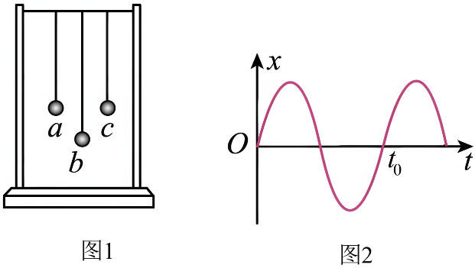
A．a、b、c单摆的固有周期关系为T_{a} = T_{c}< T_{b}
B．b、c摆振动达到稳定时，c摆的振幅比b摆的大
C．b、c摆振动达到稳定时，b摆的振幅比c摆的大
D．b、c摆振动达到稳定时，b摆的周期大于$t_{0}$
【答案】AB
【详解】A．由单摆周期公式$T=2π\sqrt{\frac{L}{g}}$
因为$L_{b}>L_{a}=L_{c}$
可知a、b、c单摆的固有周期关系为
$T_{a}=T_{c}<T_{b}$，故A正确；
D．当a摆振动的时候，通过张紧的绳子给其他各摆施加驱动力，可知b、c摆做受迫振动，振动周期与驱动力周期相同，可知b、c摆的周期都等于a摆的固有周期，由图2可知，稳定时a、b、c三个摆的周期均为$t_{0}$，故D错误；
BC．因为c摆的固有周期等于a摆的固有周期，所以c摆发生共振，达到稳定时，c摆振幅较大，b摆的振幅最小，c摆的振幅比b摆的大，故B正确，C错误。
故选AB。
- 如图所示，铁架横梁上挂着六个摆。其中，a与d的摆长相同，d球质量大于其他球的质量。让a球在垂直于纸面方向摆动，在摆动中通过横梁对其他几个摆施加周期性的驱动力，下列说法正确的是（ ）
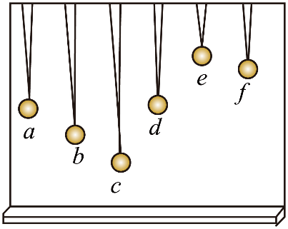
A．若a球摆动的频率增大，则其它球摆动的频率也增大
B．若a球摆动的频率增大，则其它球摆动的振幅也增大
C．若使a球自由摆动，c球摆动的振幅最大
D．若使a球自由摆动，d球摆动的振幅最大
【答案】AD
【详解】A．因其它球做受迫振动，它们的振动频率都等于驱动力频率，即都等于a球的摆动振动频率，所以a球摆动的频率增大，则其它球摆动的频率也增大，故A正确；
B．由受迫振动振幅与驱动力频率的关系可知，当a球摆动的频率增大，则其它球摆动的振幅不一定都增大，故B错误；
CD．若使a球自由摆动，a球做阻尼振动，其振动频率仍然为固有频率，且d球的摆长与a球相同，所以d球与a球发生共振，d球摆动的振幅最大，故C错误，D正确。
故选AD。
- 古筝，弹拨弦鸣乐器，又名汉筝、秦筝，是汉民族古老的民族乐器，拨动琴弦能弹出宫商角徵羽五声音阶。结合机械振动相关知识，下列分析正确的是（ ）
A．拨动琴弦后琴弦的振动是受迫振动
B．拨动琴弦时力量越大声音频率越高
C．改变琴弦振动长度其固有频率不同
D．琴弦振动时周期越来越小
【答案】C
【详解】A．拨动琴弦后，琴弦没有受到驱动力作用，其振动是自由振动，故A错误；
B．拨动琴弦时力量越大琴弦振幅越大，不会影响频率，故B错误；
C．改变琴弦振动长度，会改变琴弦的固有频率，故C正确；
D．琴弦振动时周期为固有周期，保持不变，故D错误。
故选C。
- 如图所示，曲轴上挂着一个弹簧振子。转动摇把曲轴可带动弹簧振子上下振动，开始时不转动摇把，让振子自由振动，测得其频率为2 Hz。现匀速转动摇把，转速为240 r/min。则下列说法正确的是（ ）
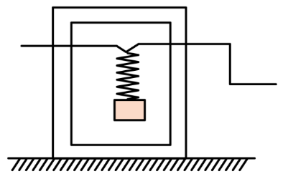
A．当振子稳定振动时，它的振动频率是4 Hz
B．当转速为240 r/min时，弹簧振子的振幅最大
C．当转速增大时，弹簧振子的振幅增大
D．振幅增大的过程中，外界对弹簧振子做正功
【答案】AD
【详解】A．摇把转速为$240{\text{r}}/{\text{min}}$时，对弹簧振子施加的驱动力的频率为$f=\frac{240}{60}\text{Hz=4Hz}$
所以当振子稳定振动时，它的振动频率是$4\text{Hz}$， 故A正确；
B．驱动力的频率不等于弹簧振子的固有频率，所以弹簧振子未达到共振，振幅不是最大，故B错误；
C．驱动力的频率大于弹簧振子的固有频率，若转速增大，驱动力的频率增大，弹簧振子的振幅减小，故C错误；
D．振幅增大的过程中，弹簧振子振动的能量增大，外界对弹簧振子做正功，故D正确。
故选AD。
- 图中为服务员端着一碗汤步行的情境，汤随着人的步行发生受迫振动，下列关于该过程说法正确的是（ ）
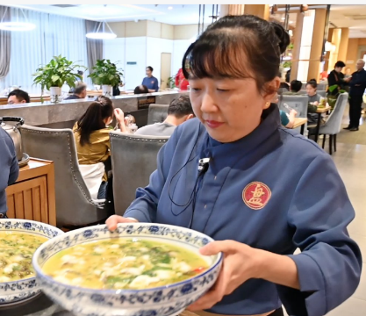
A．服务员步频越大，汤晃动频率越大
B．服务员步幅越大，汤晃动频率越大
C．服务员步频越大，汤晃动幅度越大
D．服务员步幅越大，汤晃动幅度越大
【答案】A
【详解】AB．汤做受迫振动，其频率只由驱动力的频率决定，故汤晃动的频率与服务员步频相同，故服务员步频越大，汤晃动频率越大，故A正确，B错误；
CD．受迫振动的物体的振幅由驱动力的频率与物体的固有频率关系决定，两者越接近，物体的振幅越大，而题中汤的固有频率未知，故CD错误。
故选A。
- 一个有固定转动轴的竖直圆盘如图甲所示，圆盘转动时，固定在圆盘上的小圆柱带动一个T形支架在竖直方向振动，T形支架的下面系着一个由弹簧和小球组成的振动系统。圆盘静止时，让小球做简谐运动，其振动图像如图乙所示，下列说法正确的是（ ）
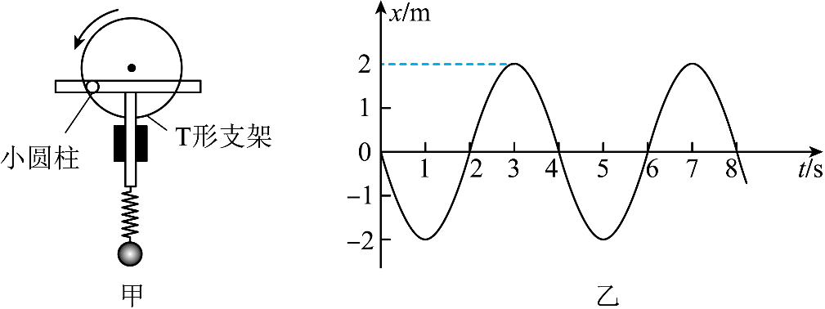
A．小球振动时的周期始终是4s
B．$t=2\text{s}$到$t=3\text{s}$小球运动方向向上，且动能增大
C．若圆盘以60r/min匀速转动，小球振动达到稳定时其振动的周期为2s
D．若圆盘以10r/min匀速转动，欲使小球振幅增加则可使圆盘转速适当增大
【答案】D
【详解】A．小球做受迫振动时，小球的周期等于驱动力的周期，即等于圆盘转动周期，不一定等于固有周期4s，故A错误；
B．t=2s 到 t=3s小球从平衡位置向最高点振动，如果规定向上为正方向，则运动方向向上，动能减小，故B错误；
C．若圆盘以60r/min匀速转动，则驱动力周期为1s，小球振动达到稳定时其振动的周期等于驱动的周期1s，故C错误；
D．由图可知，小球振动的固有周期为4s，若圆盘正以10r/min匀速转动时，则驱动力周期为6s，欲使小球振幅增加则要减小驱动力的周期，可使圆盘转速适当增大，故D正确。
故选D。
- “上海慧眼”是安装在上海中心大厦125层的重达1000余吨的阻尼器，2024年第13号台风“贝碧嘉”（强台风级）登陆上海，在大厦受到风力作用摇晃时，阻尼器会摆向风吹来的方向，大大削弱了晃动幅度，下列说法正确的是（ ）
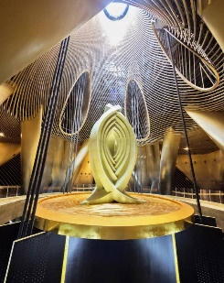
A．台风来袭时，阻尼器振动的频率等于自身的固有频率
B．台风来袭时，阻尼器振动的频率等于大楼的振动频率
C．阻尼器主要是通过增加大厦的惯性，从而抵抗台风冲击
D．阻尼器主要是通过降低大厦重心的高度，从而抵抗台风冲击
【答案】B
【详解】AB. 台风来袭时，大楼振动，阻尼器在大楼带动下做受迫振动，振动频率与大楼的振动频率相同，不一定等于自身的固有频率，故A错误，B正确；
CD. 阻尼器的摆动方向始终与大楼的振动方向相反，从而抵抗台风冲击，而不是通过降低大厦重心的高度抵抗台风冲击；阻尼器并不能增加大厦的惯性，选项CD错误。
故选B。
错题过关
- 如图所示为受迫振动的演示装置，在一根根张紧的绳子上悬挂几个摆球，可以用一个单摆（称为“驱动摆”）驱动另外几个单摆。下列说法不正确的是（ ）
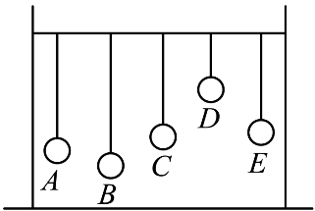
A．某个单摆摆动过程中多次通过同一位置时，速度可能不同而加速度一定相同
B．如果驱动摆的摆长为L，则其他单摆的振动周期都等于2π$\sqrt{\frac{L}{g}}$
C．如果驱动摆的摆长为L，振幅为A，若某个单摆的摆长大于L，振幅也大于A
D．如果某个单摆的摆长等于驱动摆的摆长，则这个单摆的振幅最大
【答案】C
【详解】A．某个单摆摆动过程中多次通过同一位置时，速度大小相等但方向可能不同，根据$F=-kx$
可得，加速度$a=\frac{F}{m}=-\frac{k}{m}x$
位移相同，故加速度一定相同，故A正确。
B．如果驱动摆的摆长为L，根据单摆周期公式$T=2π\sqrt{\frac{L}{g}}$
而其他单摆都做受迫振动，故其振动周期都等于驱动摆的周期，故B正确。
C．当受迫振动的单摆的固有周期等于驱动摆的周期时，受迫振动的振幅最大，某个单摆的摆长大，但振幅不一定也大，故C错误;
D．同一地区，单摆的固有频率只取决于单摆的摆长，则只有摆长等于驱动摆的摆长时，单摆的振幅能够达到最大，这种现象称为共振，故D正确。
本题选不正确的，故选C。
- 如图$a$，飞力仕棒是一种轻巧的运动训练器材，是一根两端带有负重的弹性杆。某型号的飞力仕棒质量为$600\text{g}$，长度为$1.5\text{m}$，固有频率为$4\text{Hz}$。如图$b$，某人用手振动该飞力仕棒进行锻炼，则下列说法正确的是（ ）
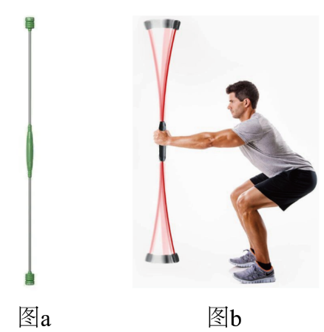
A．使用者用力越大，飞力仕棒振动越快
B．手振动频率为$4\text{Hz}$，飞力仕棒振幅最小
C．手振动频率为$4\text{Hz}$，飞力仕棒产生共振
D．手振动的频率增大，飞力仕棒振动的频率也增大
【答案】CD
【详解】A．人用手振动该飞力仕棒，让其做受迫振动，受迫振动的频率与驱动力的大小无关，A错误；
BC．手振动频率等于飞力士棒的固有频率时，飞力仕棒产生共振，振幅最大，B错误，C正确；
D．受迫振动时，物体的振动频率等于驱动力的频率，故手振动的频率增大，飞力仕棒振动的频率也增大，D正确。
故选CD。
- 如图所示，在张紧的水平绳上挂5个摆，已知甲、乙、丙的摆长相等，丁最长，戊最短。现让乙摆在垂直纸面的方向振动起来，其余各摆也随之振动，待振动稳定后，下列说法正确的是（ ）
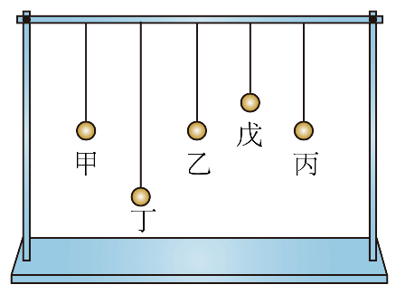
A．戊摆的固有频率最小
B．戊摆的振动频率最大
C．5个摆的振动频率都相等
D．甲、丙摆的振幅比丁、戊摆的振幅大
【答案】CD
【详解】A根据题意，由单摆的周期公式$T=2π\sqrt{\frac{L}{g}}$
可知摆长越短，周期越小，又因为$f=\frac{1}{T}$
可知单摆的周期越小，固有频率越大，故戊摆的固有频率最大,A错误；
BC．振动稳定后，所有摆的振动频率都与乙摆的振动频率相等，B错误，C正确；
D．甲、丙的摆长与乙的摆长相等，即固有频率与驱动力频率相等，发生共振，振幅最大，故甲、丙摆的振幅比丁、戊摆的振幅大，D正确。
故选CD。
- 蜘蛛用蜘蛛网来捕捉猎物。蜘蛛网是由丝线构成的，有研究表明，当有昆虫“落网”时，网上的丝线会传递振动信号，蜘蛛通过特殊的感知器官，如腿上的刚毛和体表的感压器来接收和解读这些振动信息。若蜘蛛网的固有频率为$200\text{ Hz}$，则下列说法正确的是（ ）
A．“落网”昆虫翅膀振动的频率越大，蜘蛛网的振幅就越大
B．当“落网”昆虫翅膀振动的频率低于$200\text{ Hz}$时，蜘蛛网不振动
C．当“落网”昆虫翅膀振动的频率为$200\text{ Hz}$时，蜘蛛网的振幅最大
D．昆虫“落网”时，蜘蛛网振动的频率与“落网”昆虫翅膀振动的频率无关
【答案】C
【详解】A．根据共振的条件可知，系统的固有频率等于驱动力的频率时，系统达到共振，振幅最大，故A错误；
B．当“落网”昆虫翅膀振动的频率低于200Hz时，蜘蛛网仍然振动，故B错误；
C．当“落网”昆虫翅膀振动的频率为$200\text{ Hz}$时，系统的固有频率等于驱动力的频率，蜘蛛网的振幅最大，故C正确；
D．受迫振动的频率等于驱动力的频率，所以昆虫“落网”时，蜘蛛网振动的频率由“落网”昆虫翅膀振动的频率决定，故D错误。
故选C。
- 如图所示，一根张紧的水平绳上用细线挂了4个小球，摆长 $l_{\text{B}}<l_{\text{A}}=l_{\text{C}}<l_{\text{D}}$，开始4个小球均处于静止状态，将A拉开一个小角度后由静止释放，其他三个小球随之振动。经过一小段时间后，BCD三个小球中（ ）
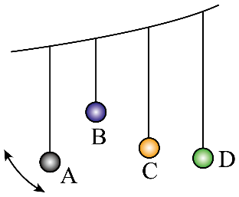
A．B摆的周期最大 B．D摆的周期最大
C．C摆的振幅最大 D．D摆的振幅最大
【答案】C
【详解】AB．B、C、D三个小球都做受迫振动，其振动周期都与A球振动周期相同，故AB错误；
CD．根据$T=2π\sqrt{\frac{l}{g}}$可知C摆的固有频率与A摆的振动频率相同，所以只有C摆发生共振现象，C摆的振幅最大，故C正确，D错误。
故选C。
- 如图所示为路面共振破碎机，用于旧水泥路面破碎。破碎机工作锺头上装有专用传感器，感应路面的振动反馈，由电脑自动调节振动频率，激发锤头下水泥路面局部范围产生共振，使路面内部颗粒间的摩擦阻力迅速减小而崩溃，从而将水泥路面击碎。结合你所学的知识判断以下说法正确的是（ ）
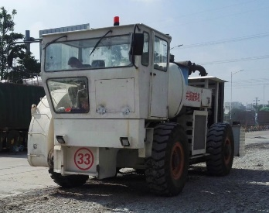
A．锤头周期性击打路面过程中，传感器接收到的频率就是锺头击打路面的频率
B．锤头周期性击打水泥路面停止工作后，水泥路面振动的固有频率随着振幅减小而减小
C．调节振动锤头的振动频率等于水泥路面的固有频率时，水泥路面发生共振
D．水泥路面发生共振时，水泥的内部颗粒所做的运动一定是简谐振动
【答案】AC
【详解】A．不管系统的固有频率如何，它做受迫振动的频率总等于周期性驱动力的频率，所以传感器接收到的频率是锤头击打路面的频率，故A正确；
B．系统的固有频率与是否受到外力作用无关，锤头周期性击打水泥路面停止工作后，水泥路面振动的固有频率不变，故B错误；
C．根据共振发生的条件可知当振动锤头的振动频率等于水泥路面的固有频率时，水泥路面发生共振，故C正确；
D．做简谐运动的物体受到的回复力是振动系统内部的相互作用力，水泥路面发生共振时，其受到外力作用，所以此时水泥的内部颗粒所做的运动不是简谐振动，故D错误。
故选AC。
- 如图1所示，在一条张紧的绳子上挂3个摆，a、c摆的摆长相等且小于b摆的摆长。当a摆振动的时候，通过张紧的绳子给其他各摆施加驱动力，使其余各摆也振动起来（各摆的摆球质量相同）。图2是c摆稳定以后的振动图像，重力加速度为g不计空气阻力，则下列说法正确的是（ ）
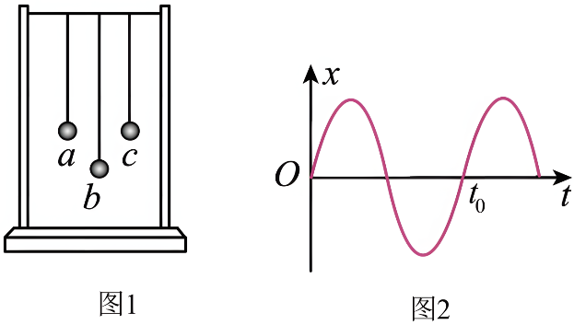
A．a、b、c单摆的固有周期关系为$T_{a}=T_{c}<T_{b}$
B．b、c摆振动达到稳定时，c摆振幅较大
C．b、c摆振动达到稳定时，b摆的振幅最大
D．b、c摆振动达到稳定时，b摆的周期大于$t_{0}$
【答案】AB
【详解】A．由单摆周期公式
$$T=2π\sqrt{\frac{L}{g}}$$
因为
$$L_{b}>L_{a}=L_{c}$$
可知a、b、c单摆的固有周期关系为
$$T_{a}=T_{c}<T_{b}$$
故A正确；
D．当a摆振动的时候，通过张紧的绳子给其他各摆施加驱动力，可知b、c摆做受迫振动，振动周期与驱动力周期相同，可知b、c摆的周期都等于a摆的固有周期，由图2可知，稳定时a、b、c三个摆的周期均为$t_{0}$，故D错误；
BC．因为c摆的固有周期等于a摆的固有周期，所以c摆发生共振，达到稳定时，c摆振幅较大，b摆的振幅最小，故B正确，C错误。
故选AB。
- 图甲为共振筛基本结构图，由四根弹簧和一个电动偏心轮组成，当偏心轮每转一周，就给筛子一个周期性交化的驱动力。若增大电压，可使偏心轮转速提高；增加筛子质量，可增大筛子固有周期。图乙是该共振筛的共振曲线。现在某电压下偏心轮的转速是54r/min，下列说法正确的是（ ）
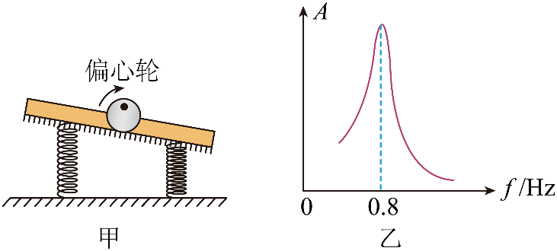
A．质量不变时，增大电压，图中振幅的峰值会往右移
B．电压不变，适当增加共振筛的质量，可以增大其振幅
C．质量不变时，适当减小电压，可以增大共振筛的振幅
D．突然断电，共振筛不会立即停下来，而会以0.9Hz的频率做阻尼振动直到停止
【答案】C
【详解】D．现在某电压下偏心轮的转速是54 r/min，偏心轮振动的频率为
$$f=\frac{54}{60}\text{Hz}=0.9\text{Hz}$$
突然断电，共振筛不会立即停下来，由于惯性共振筛继续振动，稳定后共振筛做自由振动，频率变为0.8 Hz，故D错误；
A．由共振曲线可知，共振筛的固有频率为0.8 Hz，质量不变时，增大电压，共振筛的固有频率不变，则图中振幅的峰值不会移动，故A错误；
B．电压不变，适当增加共振筛的质量，则共振筛的固有周期增大，固有频率减小，使得固有频率与驱动力频率的差值变大，共振筛的振幅减小，故B错误；
C．质量不变时，适当减小电压，会减小偏心轮转速，驱动力频率减小，使得固有频率与驱动力频率的差值变小，共振筛的振幅增大，故C正确。
故选C。
- 假设将一个单摆带入月球地面上做受迫振动，其共振曲线（振幅A与驱动力频率f的关系）如图所示，则下列说法正确的是（ ）
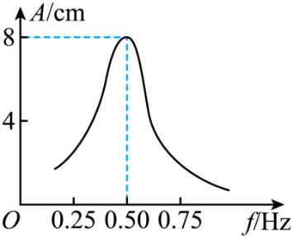
A．此单摆的摆长约为8cm
B．此单摆的固有周期约为0.5s
C．若增大摆长，则单摆的固有频率增大
D．若增大摆长，则共振曲线的峰将向左移动
【答案】D
【详解】AB．由题图可知，此单摆的固有频率为0.50Hz，则固有周期为$T=\frac{1}{f}=2s$
由单摆周期公式可得$T=2π\sqrt{\frac{L}{g_{月}}}$
其中$g_{月}=\frac{1}{6}g$
解得$L=16.7cm$
故AB错误；
CD．由单摆周期公式可知摆长增加，则单摆周期增加，固有频率减小，共振曲线的峰值将向左移动，故C错误；D正确。
故选D。
- 如图所示，把甲、乙两个弹簧振子悬挂在同一支架上，甲的固有频率为1Hz，乙的固有频率为5Hz，当受到支架3Hz的驱动力作用下做受迫振动，达到稳定后两弹簧振子的振动情况是（ ）
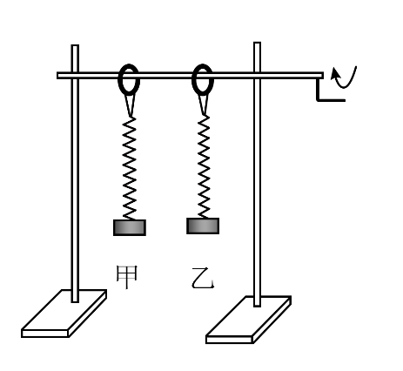
A．甲的振动频率为1Hz
B．乙的振动频率为5Hz
C．增加支架驱动力频率，甲的振幅变小
D．增加支架驱动力频率，乙的振幅变小
【答案】C
【详解】AB．支架在受到竖直方向且频率为3Hz的驱动力作用下做受迫振动时，物体做受迫振动的频率等于驱动力的频率，即稳定后，甲、乙受迫振动频率均为3Hz，故AB错误；
CD．题意知，甲的固有频率为1Hz，乙的固有频率为5Hz，增加支架驱动力频率，甲的频率远离驱动力的频率，甲的振幅变小，乙的频率靠近驱动力的频率，乙的振幅变大。故C正确，D错误。
故选C。
- 一个单摆在地面上做受迫振动，其共振曲线（振幅A与驱动力频率f的关系）如图所示，则（ ）
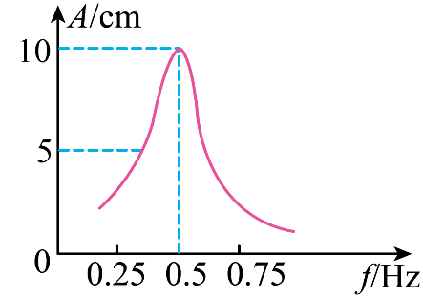
A．此单摆的固有周期为2 s
B．此单摆的摆长约为0.5 m
C．若摆长增大，单摆的固有频率增大
D．若摆长增大，共振曲线的峰将向右移动
【答案】A
【详解】A．由共振曲线知此单摆的固有频率为0.5 Hz，固有周期为
$$T=\frac{1}{f}=\frac{1}{0.5}\text{s}=2\text{s}$$
故A正确；
B．根据单摆周期公式
$$T=2π\sqrt{\frac{l}{g}}$$
解得单摆的摆长约为
$$l≈1\text{m}$$
故B错误；
CD．若摆长增大，单摆的固有周期增大，固有频率减小，则共振曲线的峰将向左移动，故CD错误。
故选A。
- 某弹簧振子在两种不同驱动力作用下做受迫振动，达到稳定时的振动图像如图甲中的曲线Ⅰ和曲线Ⅱ所示。图乙为该弹簧振子的共振曲线，图中a、b、c为共振曲线上的三点，则（ ）
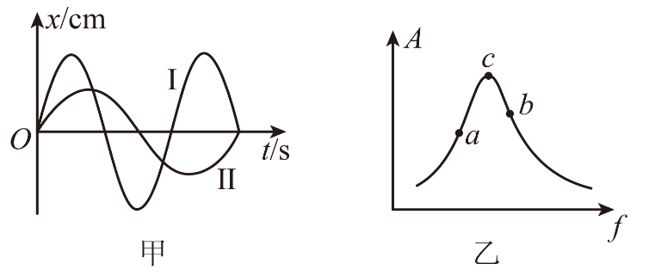
A．若c状态所对应的振动图像是曲线Ⅰ，则曲线Ⅱ对应的状态可能是图乙中的b点
B．若c状态所对应的振动图像是曲线Ⅰ，则曲线Ⅱ对应的状态可能是图乙中的a点
C．若b状态所对应的振动图像是曲线Ⅱ，则曲线Ⅰ对应的状态可能是图乙中的c点
D．若b状态所对应的振动图像是曲线Ⅱ，则曲线Ⅰ对应的状态可能是图乙中的a点
【答案】B
【详解】AB．受迫振动的频率与驱动力的频率相同；当物体受迫振动时，驱动力的频率与振子的固定频率越接近，振幅越大。由题图甲可得
$$f_{Ⅰ}>f_{Ⅱ}$$
由图乙可知
$$f_{a}<f_{c}<f_{b}$$
若c状态所对应的图像是曲线Ⅰ，由于$f_{Ⅰ}>f_{Ⅱ}$，$f_{a}<f_{c}<f_{b}$，所以曲线Ⅱ所对应的状态可能是图像中的a点，故A错误，B正确；
CD．若b状态所对应的是曲线Ⅱ，由于$f_{Ⅰ}>f_{Ⅱ}$，$f_{a}<f_{c}<f_{b}$，所以图线Ⅰ的状态不可能是a点和c点，故CD错误。
故选B。
- 如图甲所示，竖直圆盘转动时，可带动固定在圆盘上的T形支架在竖直方向振动，T形支架的下面系着一个弹簧和小球，共同组成一个振动系统．当圆盘静止时，小球可稳定振动．现使圆盘匀速转动，经过一段时间后，小球振动达到稳定．改变圆盘匀速转动的周期，其共振曲线（振幅A与驱动力的频率f的关系）如图乙所示，则（ ）
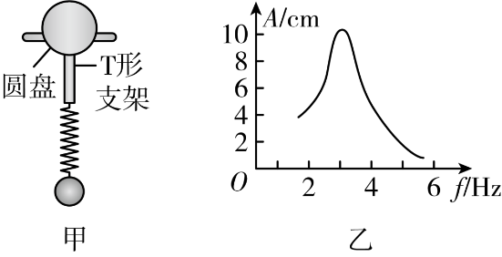
A．圆盘匀速转动时，振动小球的频率与圆盘转动的频率无关
B．此振动小球的固有频率约为3Hz
C．若圆盘匀速转动的周期增大，振动小球的振幅减小
D．若圆盘匀速转动的周期增大，共振曲线的峰值将向右移动
【答案】B
【详解】A．振动系统的振动频率是由驱动力的频率决定的，振动小球的频率由圆盘转动的频率决定，故A错误；
B．由振子的共振曲线可得，此振动系统的固有频率约为3Hz，故B正确；
C．若圆盘匀速转动的周期增大，频率减小，因不知道初始频率与固有频率的关系，无法判断振幅变化，故C错误；
D．共振曲线的峰值表示振子的固有频率，它是由振动系统本身的性质决定的，与驱动力的频率无关，故D错误。
故选B。
- 唐朝的时候，洛阳的一座寺院里出了一件“怪事”。每当小和尚敲响饭堂里的大钟时，老和尚房间里有一口铜铸的磬，没人敲它也自己“嗡嗡”地响起来。老和尚因此惊恐成疾，四处求医无效。下列说法中正确的是（ ）
A．题中所指的“怪事”所包含的物理知识主要是声波的衍射
B．题中所指的“怪事”所包含的物理知识主要是声波的干涉
C．为了治愈老和尚的“疾病”，可行措施之一是用锉刀将饭堂里的大钟凿一个口子
D．为了治愈老和尚的“疾病”，可行措施之一是将老和尚房间里的磬的位置移动少许
【答案】C
【详解】这是声波的共振现象，当驱动力的频率和物体的固有频率相等时，物体会在外力的驱动下自发振动，用锉刀在大钟上凿一个口子，改变了驱动力的频率，即可避免老和尚房间里铜磬的自发振动。
故选C。
- 在飞机的发展史中有一个阶段，飞机上天后不久，飞机的机翼很快就抖动起来，而且越抖越厉害，后来人们经过了艰苦的探索，利用在飞机机翼前缘处装置一个配重杆的方法，解决了这一问题，在飞机机翼前装置配重杆的主要目的是（ ）
A．改变机翼的固有频率，使其与受迫振动的频率接近
B．防止共振现象的产生
C．使机翼更加牢固
D．加大飞机的惯性
【答案】B
【详解】飞机的机翼（翅膀）很快就抖动起来，而且越抖越厉害，是因为驱动力的频率接近机翼的固有频率发生共振，在飞机机翼前安装配重杆，可以改变机翼的固有频率，使驱动力的频率偏离固有频率，防止共振现象产生。
故选B。
- 路面共振破碎机是一种新型路面破碎机械，用于旧水泥路面破碎。破碎机工作锤头由电脑自动调节振动情况，激发锤头下水泥路面局部范围产生共振。若破除旧的混凝土的同时要保护旧路面的地基，为实现这样的目的，破碎机工作锤头的振动应该（ ）
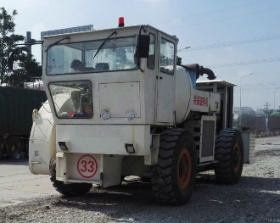
A．振动的频率越大，效果越好
B．振动的振幅越大，效果越好
C．振动的频率越接近旧路面地基的固有频率，效果越好
D．振动的频率越接近要破碎的混凝土的固有频率，效果越好
【答案】D
【详解】根据共振现象，当驱动力的频率等于物体的固有频率时物体的振幅达到最大值，所以应使破碎机工作的锤头的振动与要破碎的混凝土的固有频率相接近，从而损坏混凝土，效果好，而与地基频率相差较大，可以不损坏路面的地基。
故选D。
做错原因分析

